Исполнительный комитет Кукморского муниципального района Республики Татарстан |  | 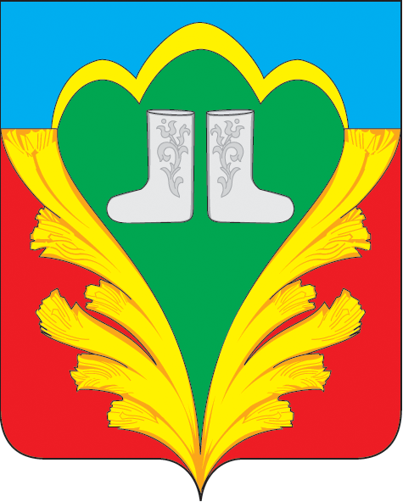 | Татарстан Республикасы  Кукмара муниципаль районы  башкарма комитеты
УПРАВЛЕНИЕ ОБРАЗОВАНИЯ |  |  | МӘГАРИФ ИДАРӘСЕ
Приказ  05.05.2014 г. |  |  |  | Боерык  №189
 | Кукмор
О введении федерального государственного образовательного стандарта дошкольного образования

В соответствии с приказом Министерства образования и науки Российской Федерации от 17.10.2013 №1155 «Об утверждении федерального государственного образовательного стандарта дошкольного образования», приказа Министерства образования и науки РТ от 23.04.2014 № 2295/14 «О введении федерального государственного образовательного стандарта дошкольного образования» и в целях организации введения федерального государственного образовательного стандарта дошкольного образования в практику деятельности детских садов Кукморского муниципального района

ПРИКАЗЫВАЮ:
- Создать муниципальный координационный совет по введению федерального государственного образовательного стандарта дошкольного образования (далее ФГОС ДО) в детские сады Кукморского муниципального района (далее – совет).
- Утвердить список совета согласно приложению №1.
- Утвердить Положение о муниципальном координационном совете по введению федерального государственного образовательного стандарта дошкольного образования согласно приложению №2.
- Утвердить план – график мероприятий по обеспечению введения ФГОС ДО в детские сады района согласно приложению №3.
- Совету обеспечить координацию детских садов по реализации плана – графика мероприятий по обеспечению введения ФГОС ДО в детские сады района.
- Назначить муниципальным координатором введения ФГОС ДО в детские сады района методиста МБУ ИМЦ Файзутдинову Р.С.
- Заведующим детскими садами создать рабочую группу по введению ФГОС ДО, утвердить положение о рабочей группе, разработать план – график мероприятий по введению ФГОС ДО и обеспечить его реализацию.
- Контроль за исполнением настоящего приказа оставляю за собой.

Начальник Управления образования
Исполкома Кукморского
муниципального района Р.М.Мансуров

